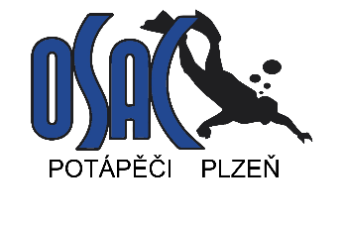
Nabídka pro děti se zájmem
o plavání s ploutvemi a potápění:
Potápěčský klub OSAC Plzeň přijme děti ve věku od 8 do 13 let do skupiny mládeže k výcviku plavání s ploutvemi a přípravy potápění s přístrojem. Pravidelné tréninky se konají každý pátek v bazénu SK Radbuza Plzeň, Kozinova ul. pod vedením klubových potápěčů = trenérů mládeže. Podmínkou přijetí je souhlas rodičů. Zájemce musí být zdravý a schopný samostatně uplavat 50 m v bazénu.
V klubu se bude učit pravidelně jednou týdně v bazénu správnému bezpečnému plavání s ploutvemi, šnorchlování, zanořování atd. Při potápěčské přípravě si s trenérem v bazénu vyzkouší ponory s přístrojem a seznámí se základy potápění. Informace jsou na klubovém webu www.osac.cz .
Zájemci kontaktujte nás a přijďte se nezávazně podívat na naše tréninky a domluvit se.
Ing. Jaroslav Hudec, předseda Potápěčského klubu OSAC Plzeň
Kontakt:
Mobil 774414100; 739535770
Email hudecjarda@gmail.com ; info@osac.cz

